**Reporte de Observaciones**

Plataforma**:** Bienes Muebles  
Módulos evaluados**:** Lotes de Mobiliario y Equipo / Lotes de Equipo de Cómputo  
Pantalla evaluada**:** Lotes de Mobiliario – Botón "Ver Bienes" (ubicado en la columna de acciones)

Fecha: 14/04/2025

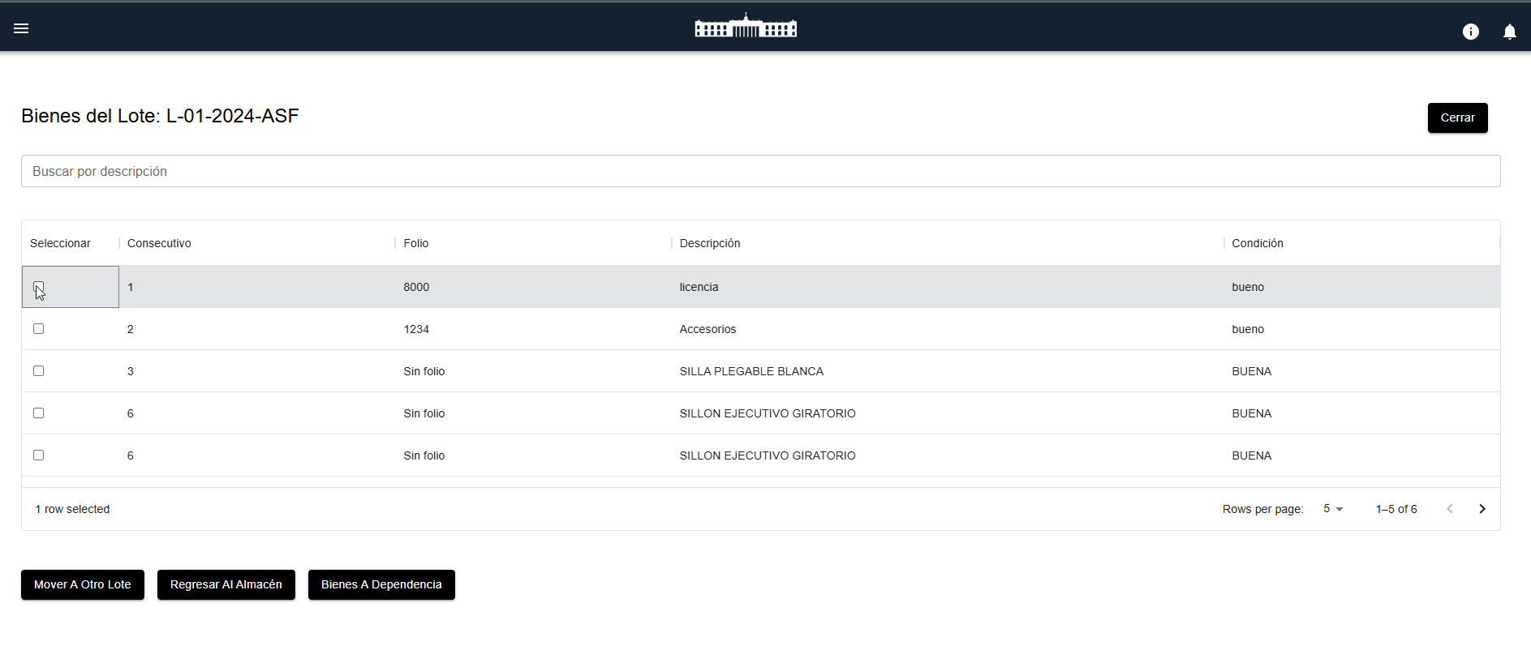

**Observaciones detectadas durante la revisión funcional:**

1. **Inconsistencia de estilos en el botón "Cerrar":**  
   El botón "Cerrar", visible al ingresar mediante el botón "Ver Bienes", no mantiene coherencia con el estilo visual de los botones empleados en otras pantallas de la plataforma.
2. **Campo de búsqueda por descripción no funcional:**  
   El campo destinado a la búsqueda por descripción no responde, impidiendo filtrar correctamente los registros de bienes dentro del lote.
3. **Funcionalidad errónea en campo "Seleccionar":**  
   Al seleccionar una sola casilla del campo "Seleccionar", el sistema marca automáticamente todos los registros, lo cual no corresponde con el comportamiento esperado.
4. **Visualización de textos en inglés:**  
   Se detectaron etiquetas en inglés dentro de la interfaz, tales como:
   * 1 row selected
   * Rows per page
   * No rows  
     Se sugiere realizar la traducción correspondiente para mantener consistencia en el idioma.

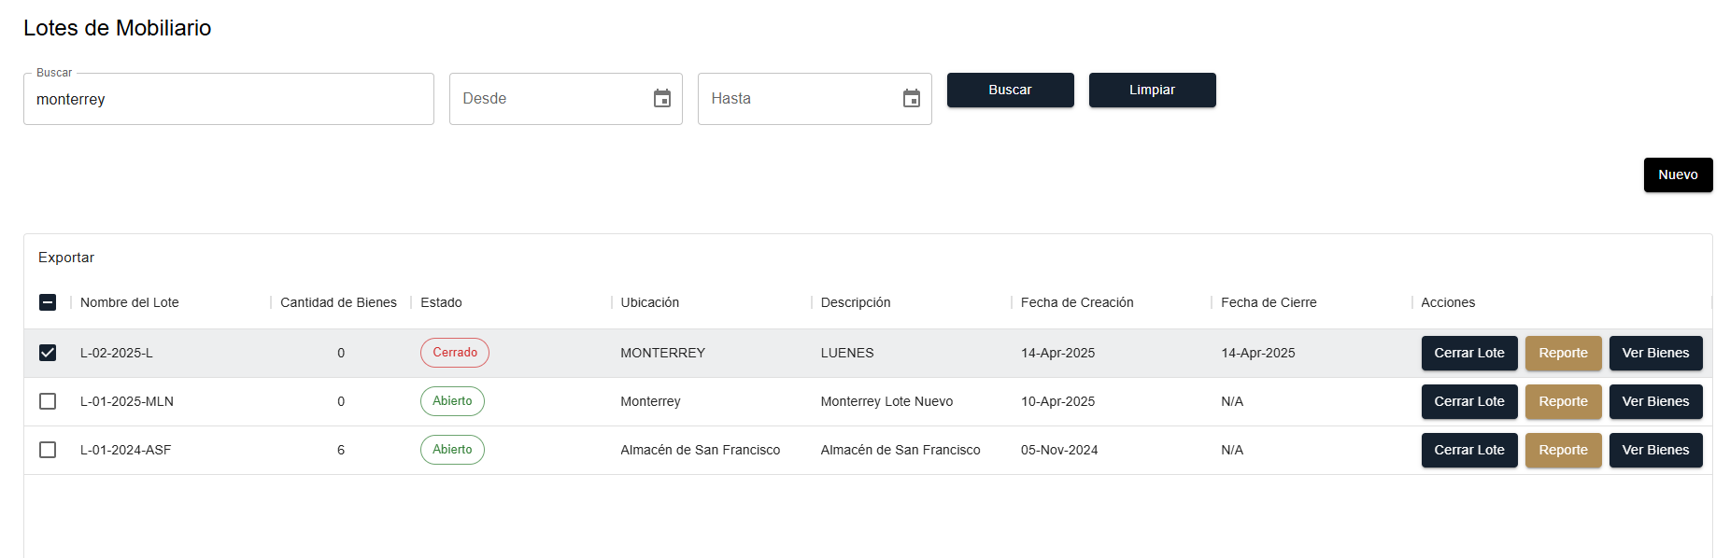

 

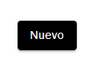

1. **Botón "Nuevo" no sigue lineamientos de estilo:**  
   En la pantalla principal del módulo, el botón "Nuevo" presenta diferencias visuales respecto a los estilos utilizados en botones similares de otros módulos.
2. **Botón "Buscar" deshabilitado:**  
   El botón "Buscar" no se encuentra habilitado al ingresar a la pantalla, impidiendo su uso para ejecutar filtros o consultas.
3. **Mensaje de error genérico al intentar cerrar un lote ya cerrado:**  
   Si se intenta presionar nuevamente el botón "Cerrar" sobre un lote que ya fue cerrado, el sistema arroja una ventana de error genérica. Se recomienda mostrar un mensaje más específico, por ejemplo:  
   **"El lote ya ha sido cerrado."**

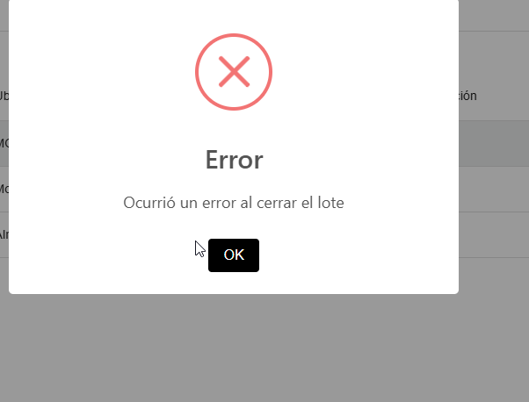

**Observaciones en el botón "Reportes":**

* Al presionar el botón **Reportes**, se descarga un archivo Excel con el listado de bienes integrados al lote.
* El nombre del archivo incluye información clara, como el identificador del lote y el número de registros:  
  LISTADO DE BIENES INTEGRADOS AL LOTE L-01-2024-ASF CONSISTENTES EN MOBILIARIO Y EQUIPO DIVERSO INTEGRADOS POR 6 REGISTROS.
* **Se sugiere especificar con claridad qué información debe contener este reporte**, incluyendo nombre del lote, tipo (Mobiliario y Equipo / Cómputo), número de registros, y columnas necesarias para una adecuada trazabilidad.
* **Se detecta que algunos campos visuales quedan fuera de la tabla**, como se aprecia en la imagen adjunta. Por ejemplo, datos del expediente, condiciones y dependencias se ven desfasados respecto a los encabezados. Esto puede generar confusión y debe ser corregido para asegurar que el contenido del reporte sea legible y completo.

